DVR - Ръководство за потребителя

За H.264 4/8/16-канални DVR-устрийства

Съдържание
Въведение 1
1 Хардуерна инсталация 2
1.1 Инсталиране на твърдия диск 2
1.2 Преден панел 3
1.3 Заден панел 4
1.3.1 Интерфейс 5
1.4 Дистанционно управление 8
1.5 Контрол с мишката 9
2 Основни функции 9
2.1 Power On/Off 9
2.2 Login 9
2.3 Живо наблюдение 10
2.3.1 Възпроизвеждане наживо 10
3 Основно меню 11
3.1 Основни настройки 12
3.1.1 System 12
3.1.2 Time & date 13
3.1.3 DST 14
3.2 Конфигурация на наблюдението „наживо” 14
3.2.1 Наживо 14
3.2.2 Основен монитор 15
3.2.3 Spot 15
3.2.4 Mask 15
3.3 Настройка на записа 16
3.3.1 Enable 16
3.3.2 Record stream 17
3.3.3 Time 18
3.3.4 Stamp 18
3.3.5 Recycle record 19
3.3.6 Snap 20
3.4 Schedule-конфигурация 20
3.4.1 Schedule (планиране) 20
3.4.2 Motion (движение) 20
3.4.3 Sensor 21
3.5 Конфигуриране на алармата 21
3.5.1 Sensor 21
3.5.2 Движение 23
3.5.3 Загуба на видеосигнал (Video loss) 24
3.5.4 Други аларми 25
3.5.5 Alarm out 25
3.6 Мрежова конфигурация (Network configuration) 26
3.6.1 Мрежа (Network) 26
3.6.2 Под-поток (Sub stream) 26
3.6.3 Email 27
3.6.4 Други настройки (Other settings) 28
3.7 User management configuration 31
3.8 P.T.Z -конфигурация 31
3.9 Reset – начална настройка 34
4 Търсене на запис, възпроизвеждане и архивиране 35
4.1 Tърсене по време 35
4.2 Търсене по събитие 36
4.3 Управление на файлове 37
4.4 Изображение (Image) 37
4.5 Архивиране (Backup) 37
5 Управление на DVR 38
5.1 Информация за системата 38
5.1.1 Информация за системата 38
5.1.2 Информация за събитие 38
5.1.3 Информация за логове 39
5.1.4 Информация за мрежата 39
5.1.5 Информация за текущо свързаните потребители (Online information) 39
5.2 Управление на твърдия диск 39
5.3 Ъпгрейд 39
5.4 Logoff 39
6 Отдалечено видеонаблюдение 40
6.1 Чрез IE 40
6.1.1 Чрез LAN 40
6.1.2 Чрез WAN 40
6.2 Интерфейс на дистанционното видеонаблюдение 41
6.3 Отдалечено възпроизвеждане и архивиране 42
6.3.1 Отдалечено възпроизвеждане 42
6.3.2 Дистанционно архивиране 46
6.4 Отдалечена настройка на системата 47
7 Живо наблюдение 49
7.1 При телефони с Windows mobile 49
7.2 При телефони със Symbian 50
7.3 При телефони iPhone 52
7.4 Инсталация при телефони с Android операционна система 56
7.5 Инсталация при телефони blackberry 58
Минимална хардуерна РС- конфигурация за свързване на РС-клиент…………………….….........................................61
Изчисляване капацитета за запис………………............………………………………………………..…………..………………62
Съвместими устройства…………..........………………………………………………………………………………………..........63
Спецификации на 4-канален DVR………………………………………………………………………………………………….…64
Спецификации на 8-канален DVR ……………………………………………………………………………………………………65
Спецификации на 16-канален DVR …………………………………………………………………………………………………..66

Въведение

Формат за компресия
- Стандартна H.264 компресия

Медия за запис
- Поддържа един SATA твърд диск

Aрхивиране
- Поддържа USB 2.0 устройства за архивиране
- Запис в AVI-формат на отдалечен компютър

Запис и възпроизвеждане
- Режими на запис: ръчен, по план, при движение, при аларма
- Настройка на резолюция, качество на картината и др. при запис
- 4 звукови канала
- Tърсене на записи по време и по събитие
- Едновременно възпроизвеждане на 4/8/16 канала
- Дистанционно възпроизвеждане по LAN или интернет

PTZ контрол
- Поддържа различни PTZ протоколи
- Поддържа 128 PTZ-пресета
- Поддържа дистанционен PTZ контрол по интернет

Мрежова поддръжка
- TCP/IP, DHCP, PPPoE, DDNS
- Internet Explorer
- Дистанционен PTZ-контрол
- Дистанционен достъп до менюто и промяна на параметрите
- Мобилно видеонаблюдение от смартфони
- CMS (central management software)

Хардуерна инсталация

Инсталиране на твърдия диск

Стъпка1: Отворете горния капак.

Стъпка2: Cвържете захранващия кабел и кабела за данни.

Стъпка3: Монтирайте диска съобразно фигурите по-долу.
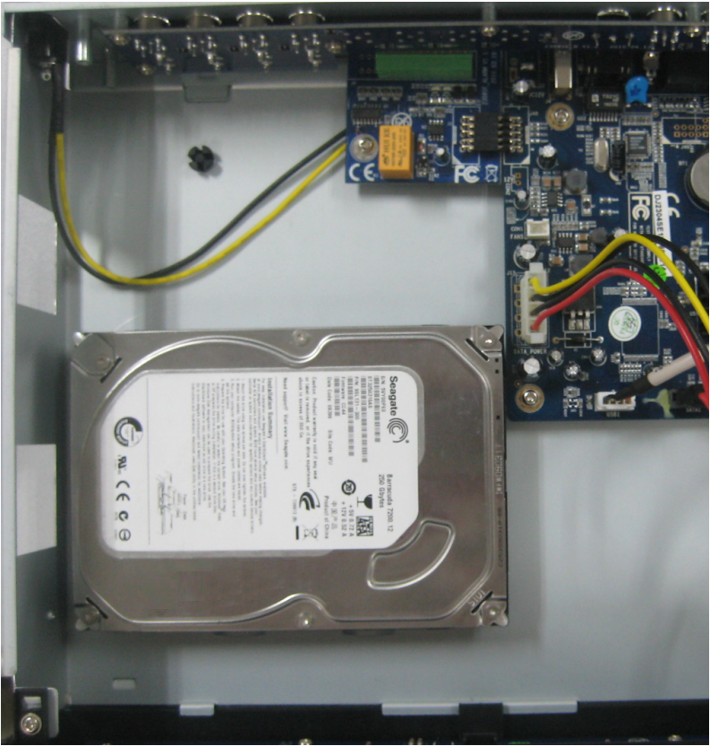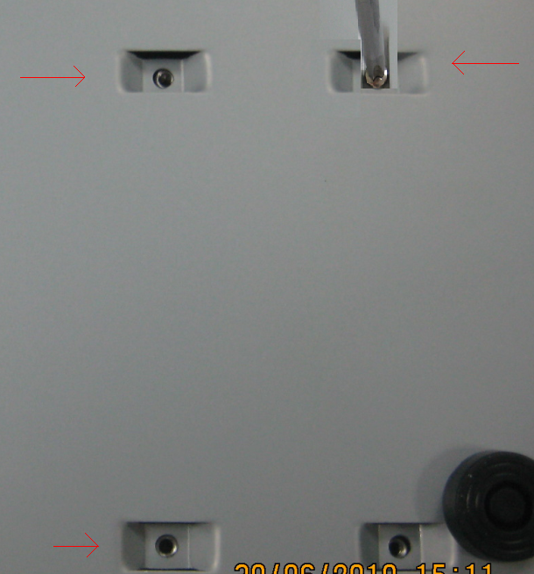
Cвързване на HDD Монтаж на HDD

Преден панел

Номер | Tип | Име | Описание
1 | Статус Индикатор | Power | Power-индикатор, свети в синьо
1 | Статус Индикатор | HDD | При дискови операции свети в синьо
1 | Статус Индикатор | Net | При мрежова активност свети в синьо
1 | Статус Индикатор | Backup | При архивиране свети в синьо
1 | Статус Индикатор | Play | При видеовъзпроизвеждане свети в синьо
1 | Статус Индикатор | REC | При видеозапис свети в синьо
2 | Бутон | MENU/+ | 1. Вход в меню „наживо”  2. Увеличване на стойност в сетъп-менюто
2 | Бутон | BACKUP/- | 1. Намаляване на стойност в сетъп-менюто  2. Вход в режима архивиране „наживо”
2 | Бутон | RECORD/FOCUS | 1. Ръчен запис  2. FOCUS в режим PTZ
2 | Бутон | REW/SPEED | 1. Превъртане назад  2. SPEED в режим PTZ
2 | Бутон | SEARCH/ZOOM | 1. Вход в режим на търсене  2.ZOOM в режим PTZ
2 | Бутон | PLAY /IRIS | 1. Вход в интерфейса за възпроизвеждане  2. IRIS в режим PTZ
2 | Бутон | FF/ P.T.Z. | 1. Превъртане напред  2. Вход в режим PTZ наживо
2 | Бутон | STOP/ESC | 1. Спиране на възпроизвеждането  2. Изход от текущ интерфейс или статус
3 | Цифрови бутони | 1-9 | Цифри 1-9 или избор на камера
3 | Цифрови бутони | 0/10+ | Цифри0, 10 и нагоре заедно с другите цифрови бутони
4 | Входен бутон | Бутон за посоката | Cмяна посоката за селектиране
4 | Входен бутон | Multi-screen | Cмяна режим на дисплея - 1/4/9/16 канала
4 | Входен бутон | Enter button | Потвърждаване на избор
5 | IR receiver | IR | За дистанционно управление
6 | USB | USB port | За връзка на външни USB устройства (флашка, USB HDD или мишка)
7 | POWER | POWER | Изключване

Заден панел

Интерфейс
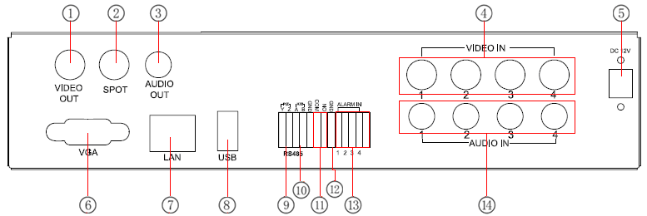
4-канален DVR

Номер | Име | Описание
1 | Video out | За свързване към монитор
2 | Spot out | Допълнителен изход за монитор, изобразява се само видео-сигнала без менюто
3 | Audio out | Изход аудио
4 | Video in | Видео входове 1-4
5 | DC12V | Захранваща букса
6 | VGA port | VGA-изход за монитор
7 | LAN | Мрежов порт
8 | USB port | USB-порт
9 | P/Z | За свързване на PTZ
10 | K/B | За свързване на клавиатура
11 | ALARM OUT | 1-канален релеен изход към външна аларма
12 | + 5V and GND | +5 V и земя
13 | ALARM IN | Cвързване на външни сензори 1-4
14 | Audio in | 4-канален аудио вход

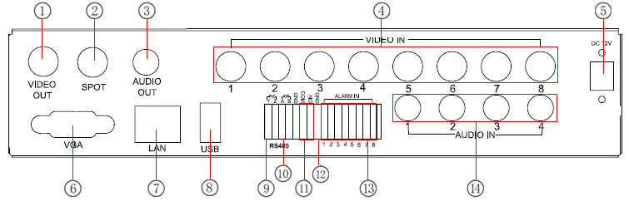
8-канален DVR
Номер | Име | Описание
1 | Video out | За свързване към монитор
2 | Spot out | Допълнителен изход за монитор, изобразява се само видео-сигнала без менюто
3 | Audio out | Изход аудио
4 | Video in | Видео входове 1-8
5 | DC12V | Захранваща букса
6 | VGA port | VGA-изход за монитор
7 | LAN | Мрежов порт
8 | USB port | USB-порт
9 | P/Z | За свързване на PTZ
10 | K/B | За свързване на клавиатура
11 | ALARM OUT | 1-канален релеен изход към външна аларма
12 | + 5V and GND | +5 V и земя
13 | ALARM IN | Cвързване на външни сензори 1-4
14 | Audio in | 4-канален аудио вход

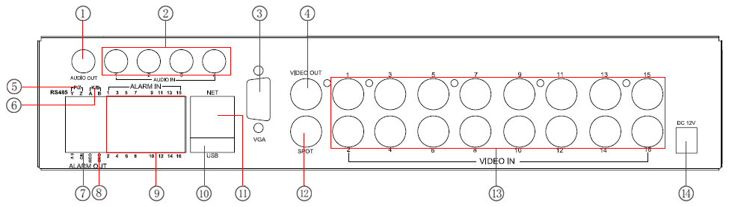
16- канален DVR
Item | Name | Description
1 | Audio out | Изход аудио
2 | Audio in | 4-канален аудио вход
3 | VGA port | VGA-изход за монитор
4 | Video out | За свързване към монитор
5 | P/Z | За свързване на PTZ
6 | K/B | За свързване на клавиатура
7 | ALARM OUT | 1-канален релеен изход към външна аларма
8 | + 5V and GND | +5 V и земя
9 | ALARM IN | Cвързване на външни сензори 1-16
10 | USB port | USB-порт
11 | NET | Мрежов порт
12 | Spot out | Допълнителен изход за монитор, изобразява се само видео-сигнала без менюто
13 | Video in | Видео входове 1-16
14 | DC12V | Захранваща букса

Дистанционно управление
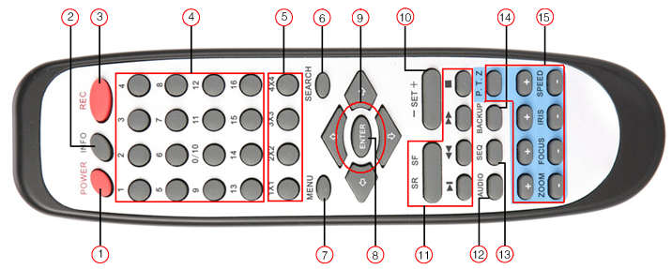

Номер | Име | Функция
1 | Power Button | Изключване.
2 | INFOR Button | Информация за DVR (за фърмуер, HDD)
3 | REC Button | За ръчен запис
4 | Digital Button | За въвеждане на цифри или избор на камера
5 | Multi Screen Button | За влизане в режим multi screen
6 | SEARCH Button | За вход в режим търсене
7 | MENU Button | За вход в меню
8 | ENTER Button | Потвърждава избор или вход в сетъп
9 | Direction Button | Придвижва курсора в менюто или за pan/title PTZ
10 | +/- Button | Увеличава/намалява стойност в сетъпа
11 | Playback Control Button | Контролира възпроизвеждане, напред, назад, стоп и др.
12 | AUDIO Button | Разрешава аудио в режим „наживо”
13 | Auto Dwell Button | Вход в режим auto dwell
14 | BACKUP Button | Вход в режим архивиране
15 | PTZ Control Button | За контрол PTZ камера:  Движи камерата/ZOOM/FOCUS/IRIS/SPEED

Контрол с мишката

Мишката се използва като основно средство за контрол на устройстваото. С левия бутон се влиза в менюто, с десния се излиза или се връща към предишен екран. Поддържа се и „влачене”, както и промяна на стойности чрез въртене колелото на мишката.

Основни функции

Power On/Off

Login

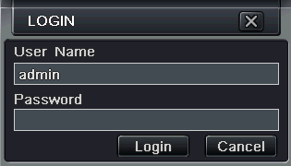

- По подразбиране user name и password са съответно “admin” и 123456”

Живо наблюдение
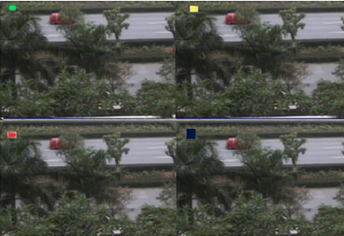
Символ | Показва
Зелен | Ръчен запис
Жълт | Запис при движение
Червен | Запис при аларма
Син | Запис по план
Изображение наживо

Възпроизвеждане наживо

Cтава с  бутона.
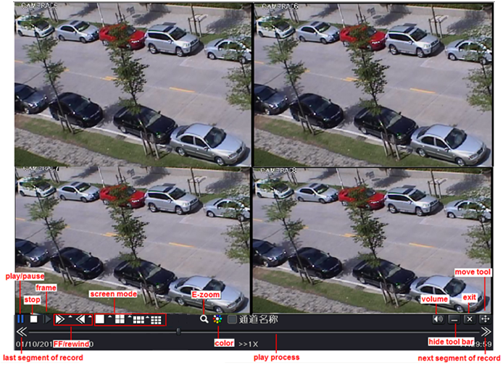

Основно меню

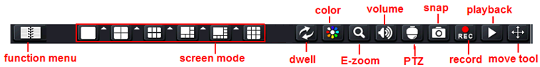

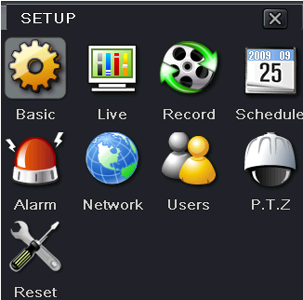

Основни настройки

Bключват три подменюта: system、date& time and DST.

System

За промяна на име на устройство, ID, видео-формат, потребители, видео-изход, език, и т.н.

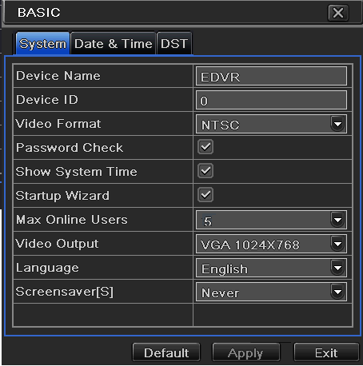

Time & date

За промяна на време, дата, формат на датата и т.н.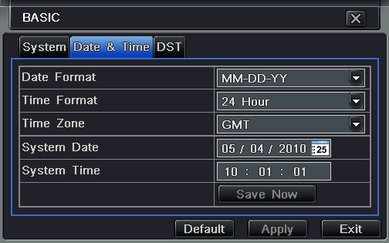

DST

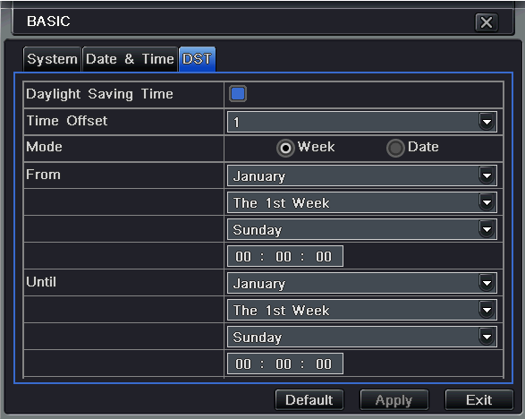

Конфигурация на наблюдението „наживо”

Наживо

За настройка на име на камера, цветове, яркост, контраст и др.

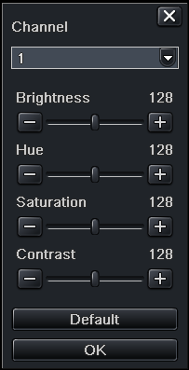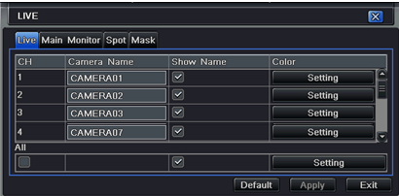

Основен монитор

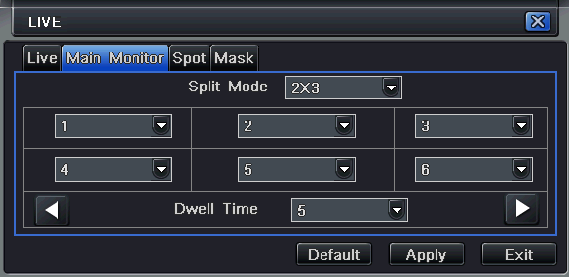

Spot

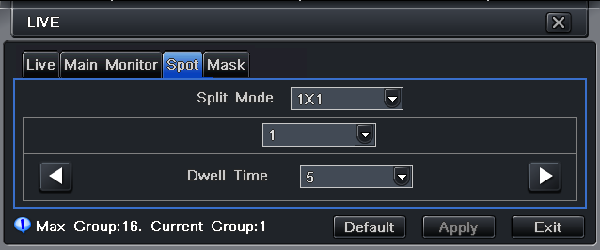

Mask

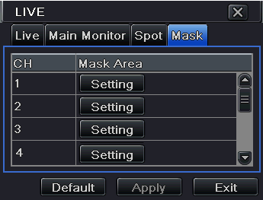

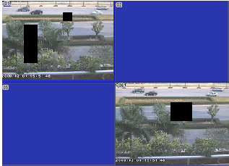
Настройка на маската Маскирано изображение

Настройка на записа

Включва 6 подменюта.

Enable

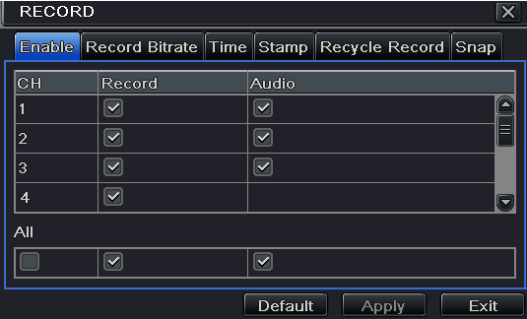
Параметър | Означава
Record | Записват всичките канали
Audio | Разрешен запис на аудио

Record stream

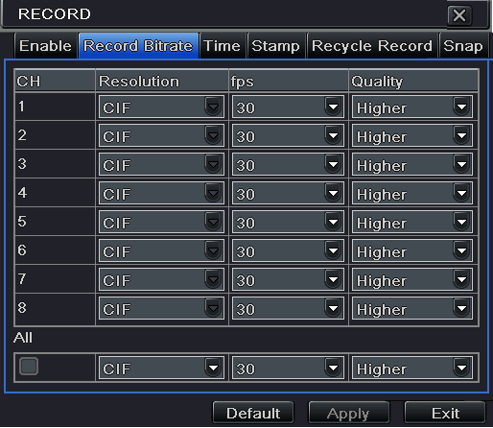
Параметър | Означава
Resolution | Настроена на формат CIF
fps | Стойност от 1-30（NTSC）и 1-25(PAL)
Quality | По-висока стойност означава по-високо качество на записа. Съществуват 6 опции.

Time

Pre-alarm record time: време за запис преди началото на събитието.

Post-alarm record: време за запис след събитието: 10s, 15s, 20s, 30s, 60s, 120s, 180s and 300s.

Expire time: време за съхранение на записите .

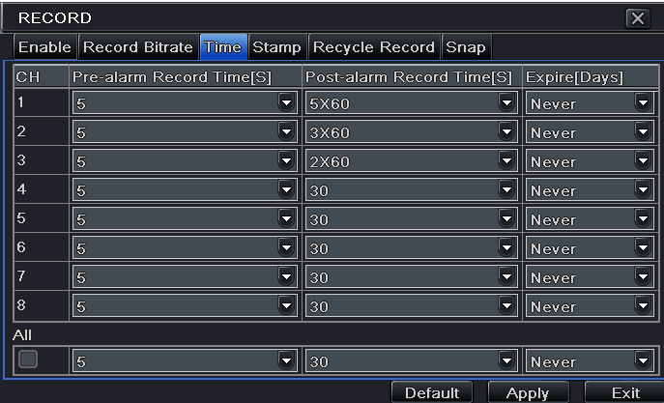

Stamp

Stamp：В записа се изобразяват датата и името на канала.

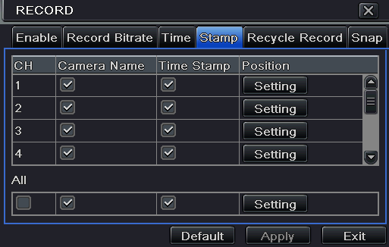

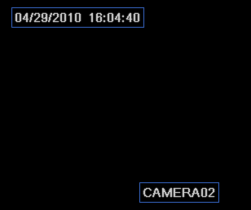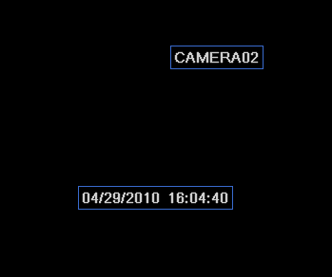

Recycle record

При запълване на дисковото пространстро да спре записа, или да започне записване върху старите записани файлове по хроноличен ред.

Snap

В това меню потребителят задава резолюция, качество, snap-интервал, snap-номер.

Schedule-конфигурация

Планирането (Schedule) включва три поменюта: schedule, motion и alarm.

Schedule (планиране)

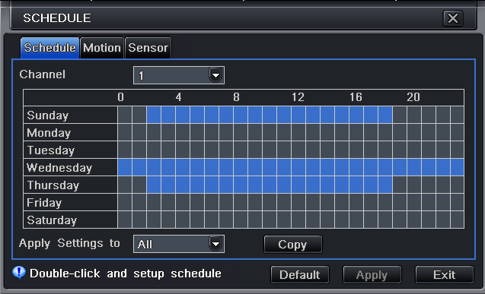

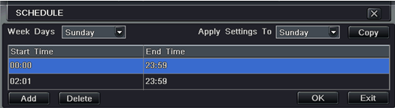

Motion (движение)

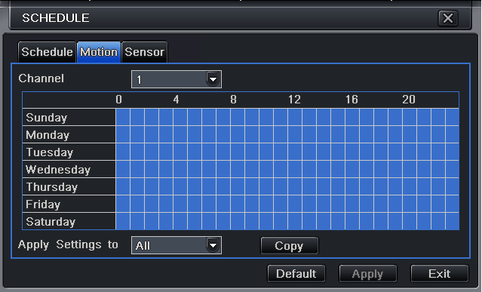

Sensor

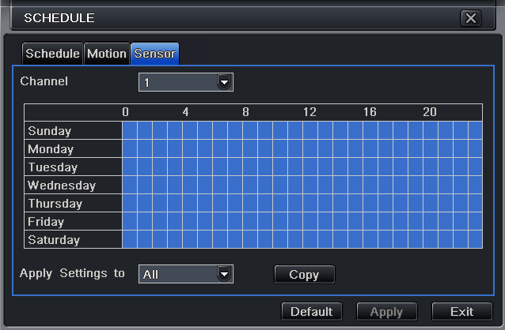

Конфигуриране на алармата

Включва пет подменюта: sensor, motion, video loss, other alarm и alarm out.

Sensor

Включва три подменюта: basic, alarm handling и schedule.
- Basic

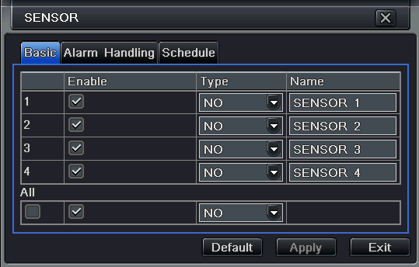
- Работа и настройки на алармата

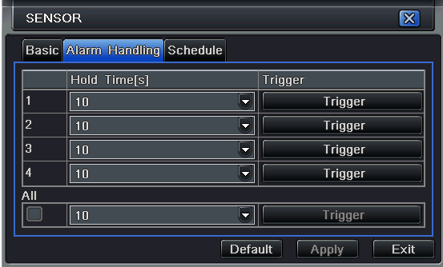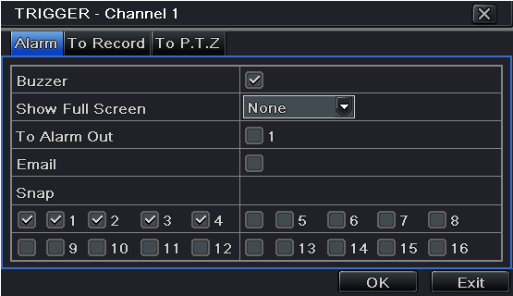

- Schedule

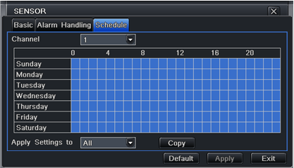

Движение
Включва две подменюта: motion и schedule.
- Motion

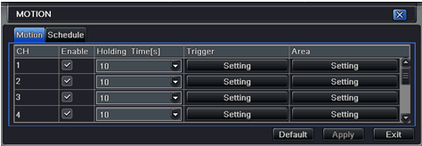
Разрешете аларма при движение и настройте времето на задържане (интервала между две последователни движения).


В интерфейса „Area” може да се настрои чувствителност (стойности 1-8), по подразбиране е 4. По-високата стойност означава по-висока чувствителност при движение.

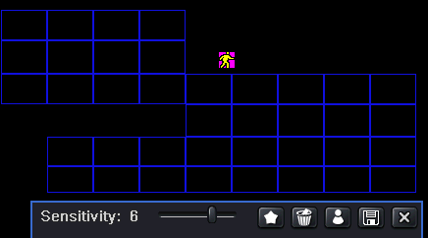

Потребителят може да настрои всички канали с еднакви параметри.

- Schedule
Влезте в system configuration→alarm configuration→schedule и направете желаните настройки.

Загуба на видеосигнал (Video loss)
Включва аларма при загуба на видео-сигнал.
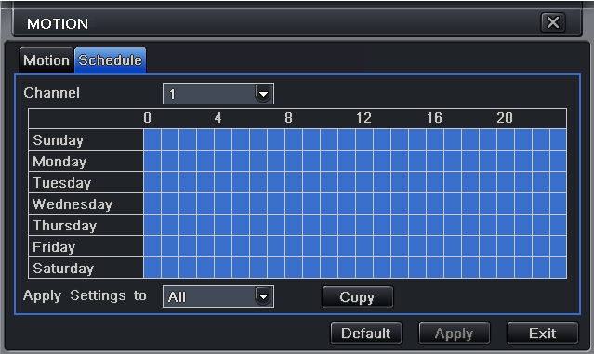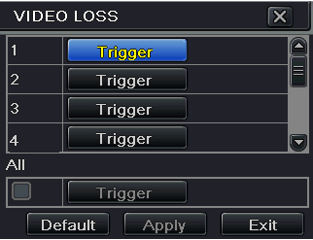

Други аларми

Disk full: аларма при препълнен диск
IP conflict: при наличие на конфликт по IP-адрес в една мрежа
Disconnect: при прекъсване изключване
Disk Warning: при намаляване на свободния обем на диска.

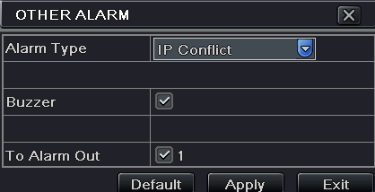

Alarm out
Съдържа три подменюта: alarm out, schedule and buzzer

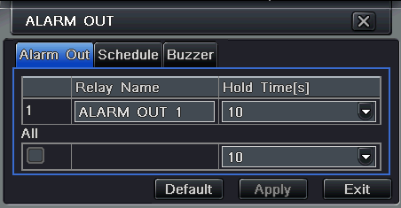

Мрежова конфигурация (Network configuration)
Включва четири подменюта: network, sub stream, Email и other settings.

Network (мрежа)

По подразбиране HTTP-порта е със стойност 80. При промяна на тази стойност потребителят трябва да я въведе и при въвеждането на IP-адреса в IE, например при настроен порт на 82 и IP-адрес http://192.168.0.25, необходимо е да се въведе: http://192.168.0.25:82 в IE-браузъра.

Sub stream (под-поток)

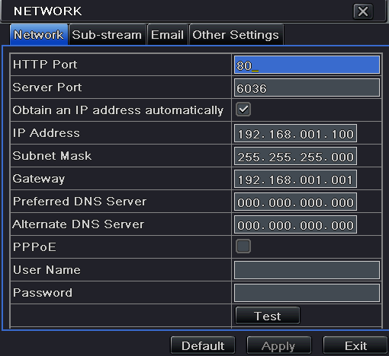

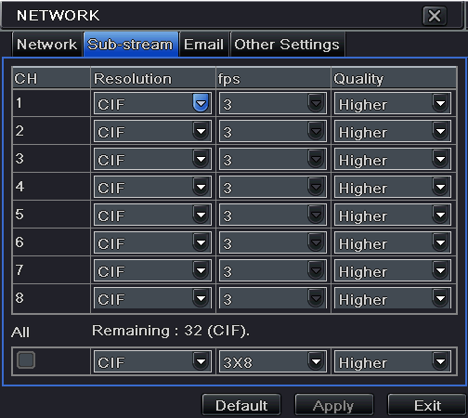
Параметър | Означава
FPS | Стойности: 1-25
Resolution | Поддържа CIF
Quality | По-високата стойност означава по-добро качество. Шест опции за настройка са възможни.

Email
SMTP Server/Port: име и порт на SMTP-сървъра.
Send address/password: адрес/парола на подателя
Receive address: адрес на получателя (до три адреса)
Attaching image: изпращане на изображения с email.

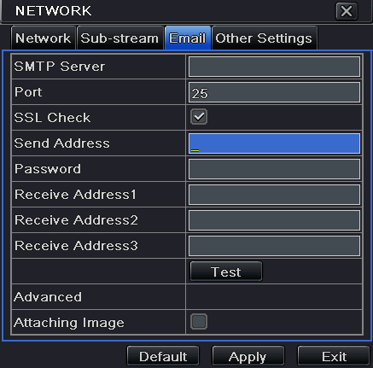

Other settings (други настройки)
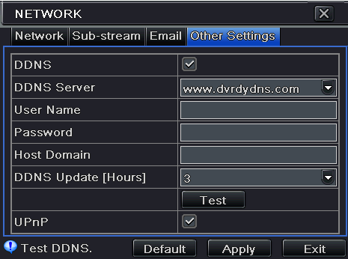
Разрешаване на UPnP: Чрез това разрешение е възможен достъпа до DVR чрез WAN.
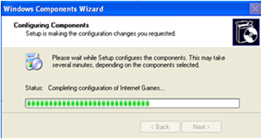

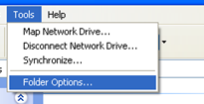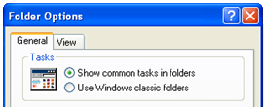

- Регистрация на домейн （като пример - www.dyndns.com )

Въведете www.dyndns.com в адрес-бара на IE . Изберете””→”Create Free Hostname” за регистрация. Например Hostname е abc.dyndns.tv.
-> “Add to cart”, появява се Dynamic DNS Hosts – диалогов прозорец.

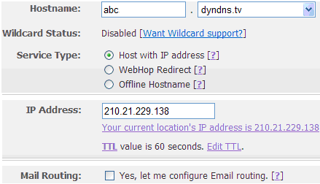

Създайте потребителски акаунт, например username “bcd”, парола “123456”.
->” Create Account”.

- DVR -настройки
- Domain name
Съответно domain name на DVR ще е “www. abc.dyndns.tv”
- Username и password
Съобразно горната регистрация username е “bcd”, а паролата - “123456”
- Application

Cвържете DVR към Network Client.

Влезте в Основната конфигурация→Network→other settings, изберете DDNS, после “Dyndns” и въведете user name и password.
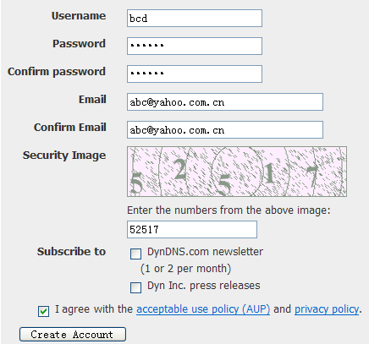

Влезте в конфигурационния интерфейс на рутера за да мапнете порта и IP-адреса.

Логнете се чрез IE и въведете “http://www.abc.dyndns.tv”, така вече се свързахте с DVR-клиента.

User management configuration
За въвеждане на потребителско име, парола, тип потребител, МАС-адрес.
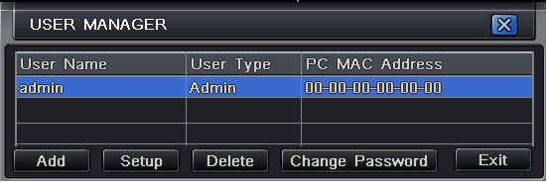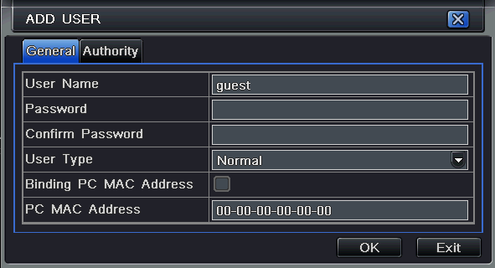

P.T.Z -конфигурация
Включва две подменюта
① Serial port – сериен порт

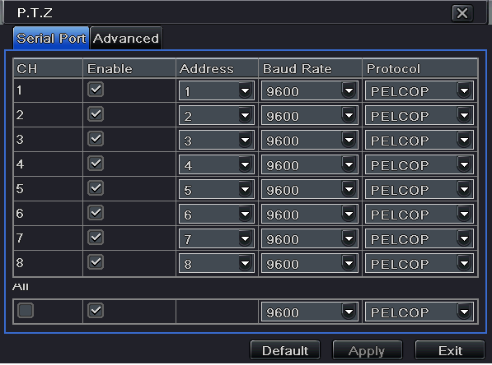
Параметър | Означава
Address | Адреса на PTZ-устройството
Baud rate | Бод-рейт на устройството. Стойности от: 110, 300, 600, 1200, 2400, 4800, 9600, 19200, 34800, 57600, 115200, 230400, 460800, 921600.
Protocol | Комуникационен протокол. Видовете са: NULL, PELCOP, PELCOD, LILIN, MINKING, NEON, STAR, VIDO, DSCP, VISCA, SAMSUNG, RM110, HY, N-control.

② Advance – разширено подменю
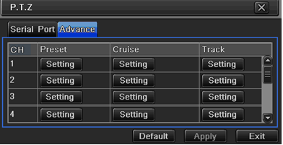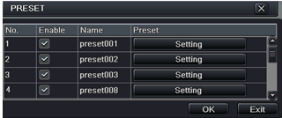

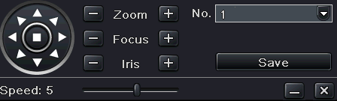
За въртене, настройка на скорост на въртене на устройството, приближаване/отдалечаване, фокус, диафрагма на камерата и др.
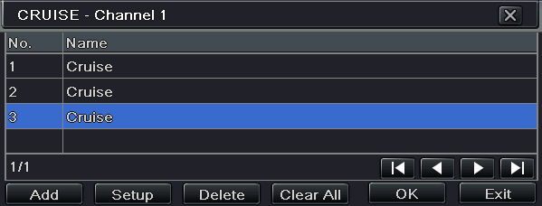
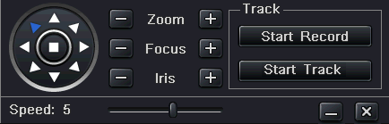
Fig 4-42 track setting

Reset – начална настройка
Установява всички параметри в начално състояние с последващ рестарт на устройството.

Търсене на запис, възпроизвеждане и архивиране

Tърсене по време
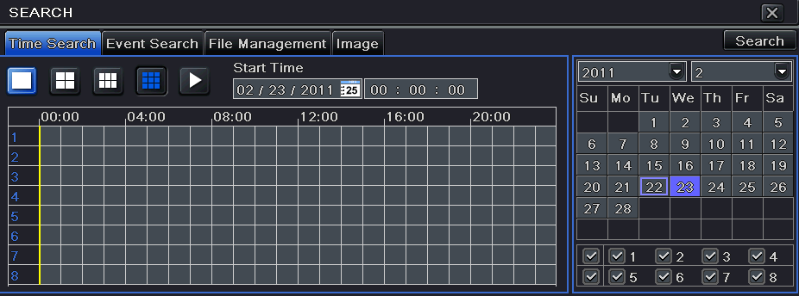

Бутон  е за възпроизвеждане на желания запис, другите бутони са както следва:

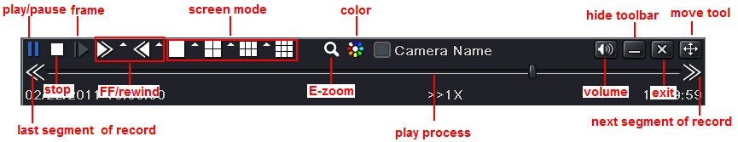
Playback buttons

Търсене по събитие
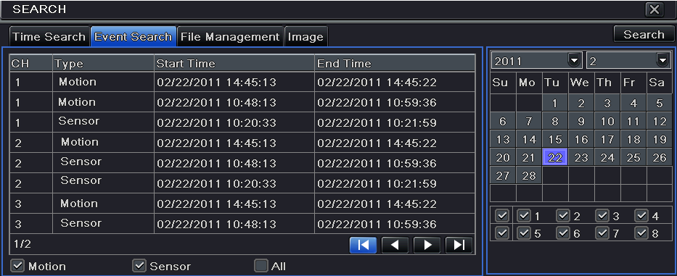

Управление на файлове
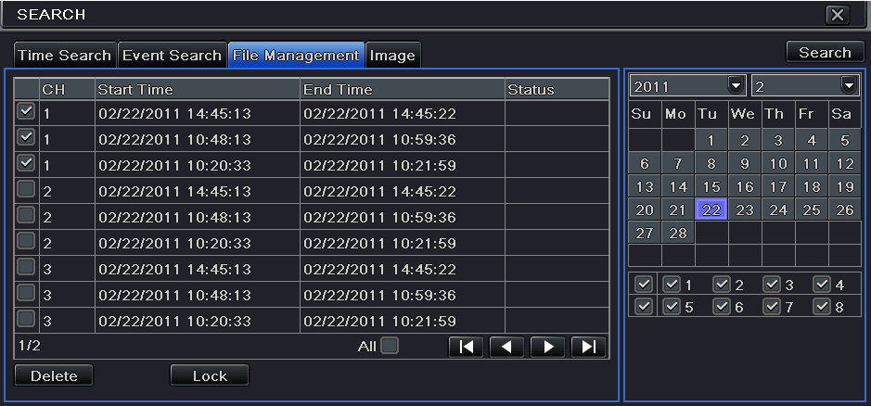

Изображение (Image)
За управление на заснети вече изображения – запис, изтриване и др. До 2000 изображения могат да се съхраняват върху диска.

Архивиране (Backup)
Устройството поддържа архивиране чрез USB-порта, както и одалечено чрез IE по интернет.
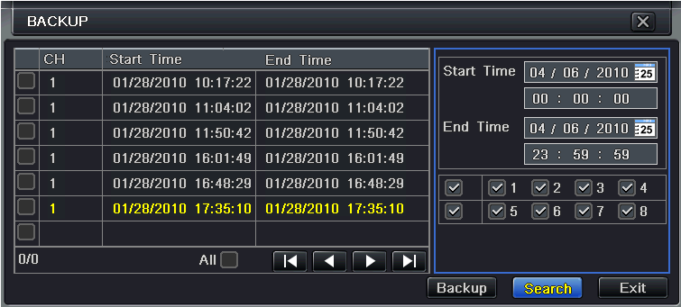

Управление на DVR

Информация за системата
Cъдържа 5 подменюта.

Информация за системата
Включва версия на хардуера, MCU-версия, kernel version, ID и др.

Информация за събития
Потребителят може да проверява за записани събития по дата.

Информация за логове

Информация за мрежата

Информация за текущо съраните потребители (Online information)

Управление на твърдия диск

Форматиране
ВНИМАНИЕ! Унищожава всичката информация върху диска!

Разширени
Модел, сериен номер, фърмуер, статус на диска и интерфейса, температура и др.

Ъпгрейд
На този етап се поддържа само ъпгрейд чрез USB-интерфейса.

Logoff
За изход от системата. За повторно влизане - натиснете и въведете user name и password.

Отдалечено видеонаблюдение

Чрез IE

DVR поддържа IE за Windows XP и Vista.

Чрез LAN

Чрез WAN

1. Cвързване на DVR чрез рутер или виртуален сървър
2. Cвързване на DVR директно към интернет.
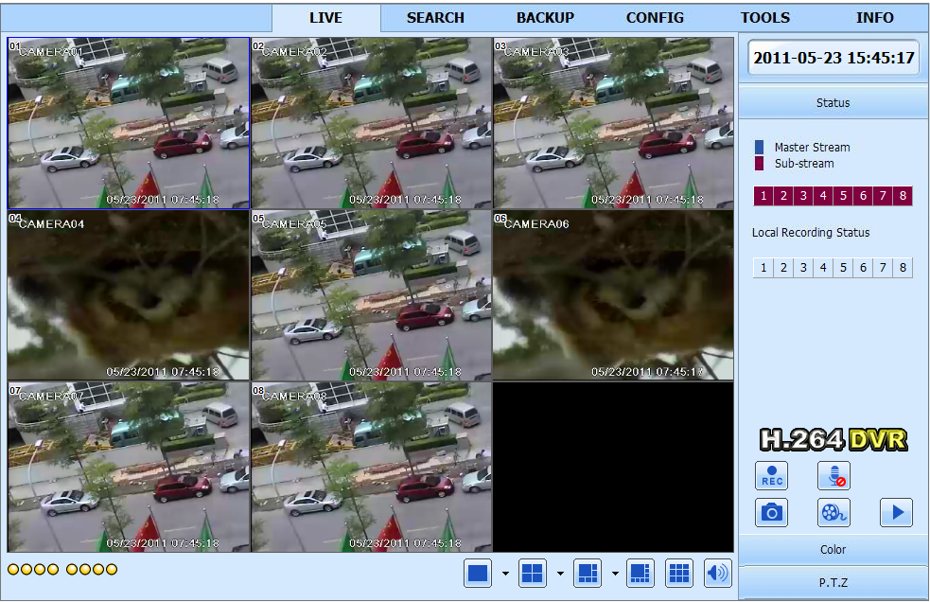

Интерфейс на дистанционното видеонаблюдение
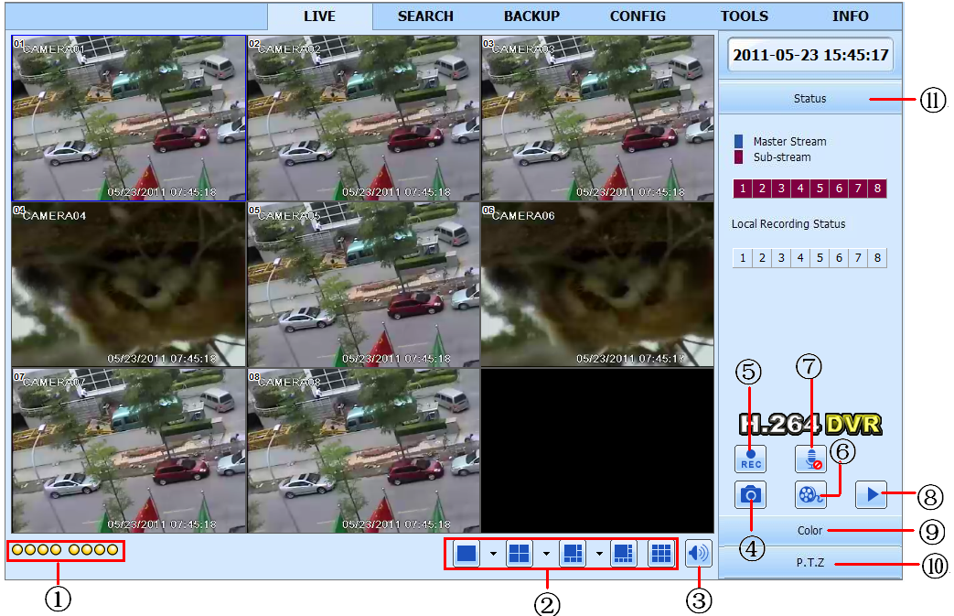

Символи и дефиниции на функциите:
1 | Индикатор на канала | 2 | Режим на изобразяване на дисплея | 3 | Сила на звука
4 | Снимка | 5 | Старт ръчен запис | 6 | Старт IE -запис
7 | Двупосочен разговор | 8 | Възпроизвеждане | 9 | Цвят
10 | PTZ -контрол | 11 | Master/sub stream статус

Отдалечено възпроизвеждане и архивиране

Отдалечено възпроизвеждане
Натиснете бутон за вход в интерфейса.
Изберете дата и канал, име и т.н.
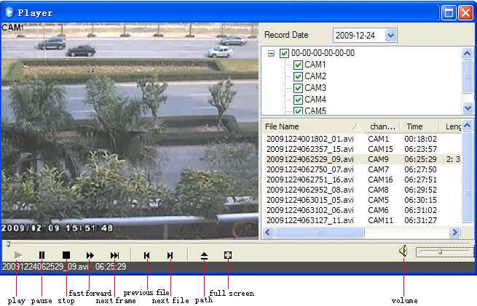
DVR поддържа търсене по време, събитие и управление на файлове.
По време:

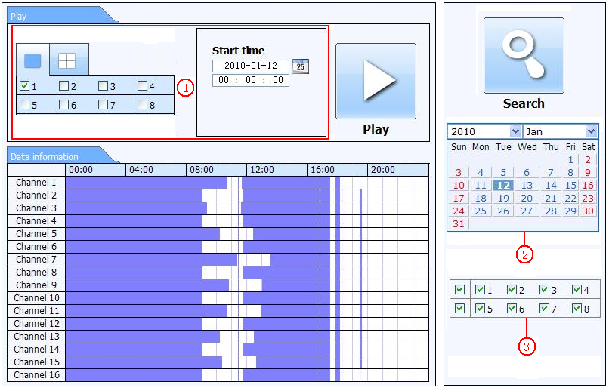
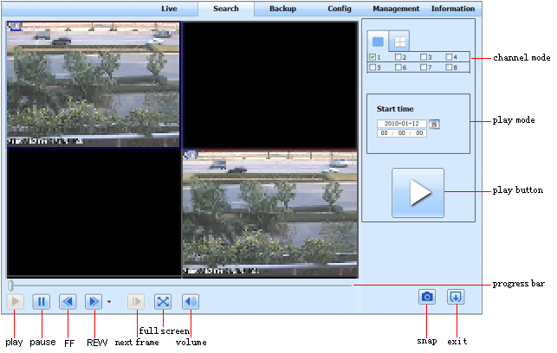

По събитие:

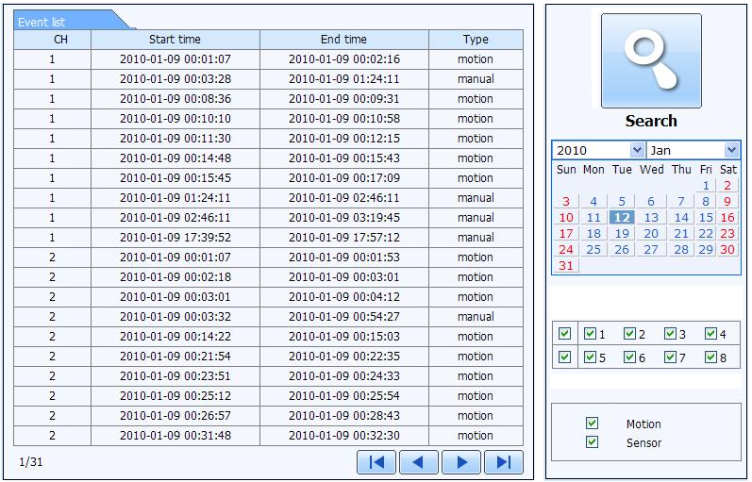

Управление на файлове

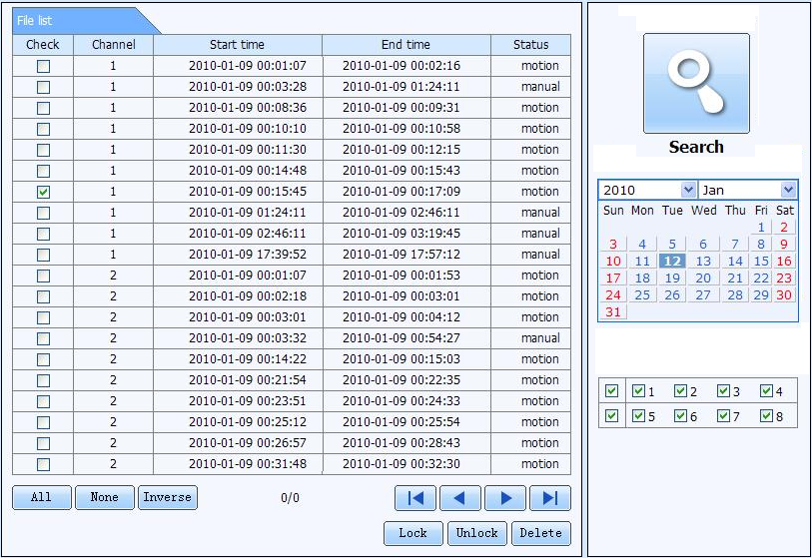

Дистанционно архивиране
За вход в интерфейса натиснете Backup бутона:
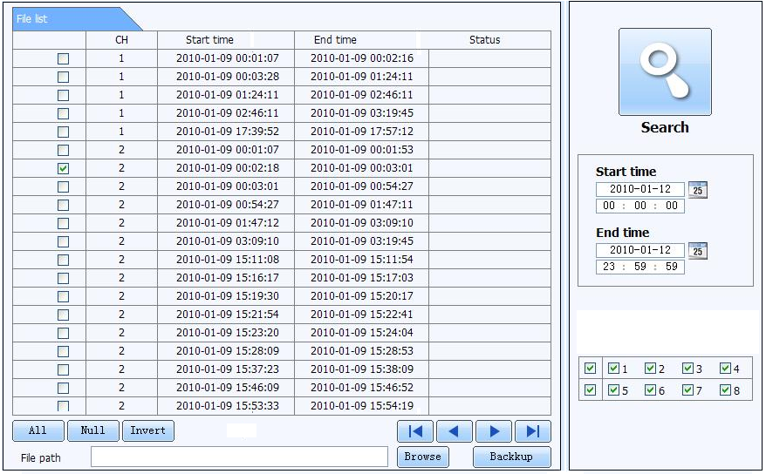

Отдалечена настройка на системата
Потребителят може да конфигурира устройството дистанционно. Функциите за тази възможност са: основна конфигурация, , конфигурация „наживо”, настройка за запис, отложени настройки, аларми, настройка мрежа, PTZ-настройки.
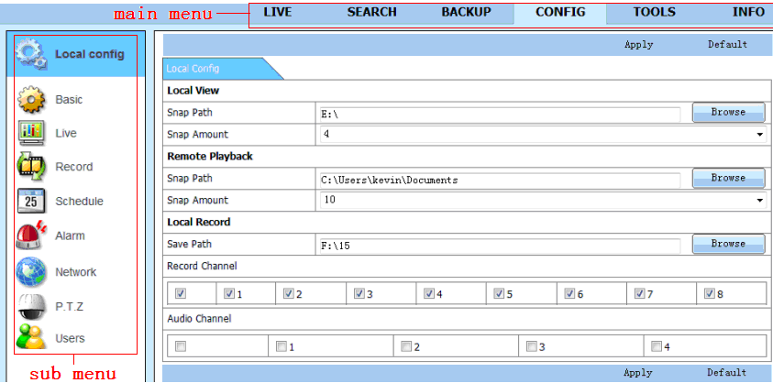

Живо наблюдение

Tова DVR-устройство поддържа живо наблюдение чрез Iphone, Gphone и смартфони с Windows mobile и symbian OS. Едновременно с това поддържа и 3G мрежа.

При телефони с Windows mobile

Стартирайте “Internet Explorer”. Въведете адреса на сървъра, инсталирайте оттам софтуера за видеонаблюдение. След инсталацията PCam ще се отвори автоматично.

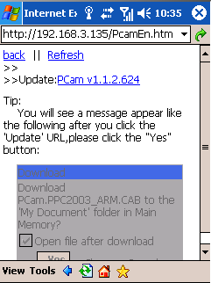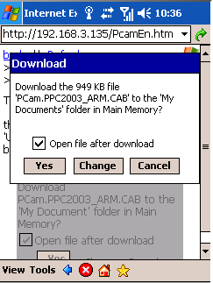

Въведете адерса на сървъра, име и парола. При желание сменете канала за видеонаблюдение (канал 1 е по подразбиране).

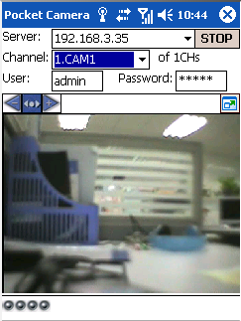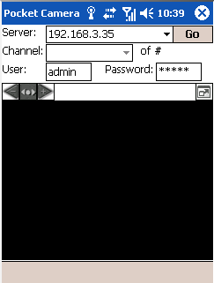

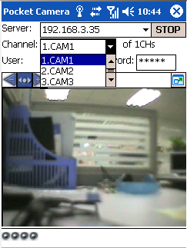
По подразбиране User name и password са: admin и 123456.

При телефони със Symbian
Поддържат се следните версии:
Symbian S40 | support
Symbian UIQ | support
Symbian S80 | support
Symbian S60 | support
Symbian S60 3rd Edition-Symbian OS v9.1 | support
Symbian S60 3rd Edition with FP 1-Symbian OS v9.2 | support
Symbian S60 3rd Edition with FP2-Symbian OS v9.3 | support
Symbian S60 5th Edition-Symbian OS v9.4 | support
Symbian S60 5.1 Edition-Symbian OS v9.5 | support

Процедурата е аналогична както при Windows mobile.

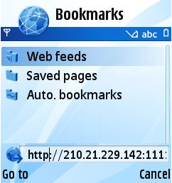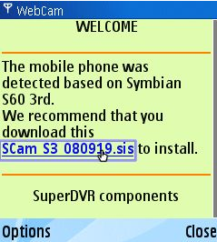

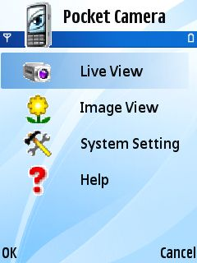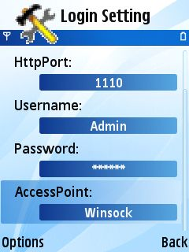

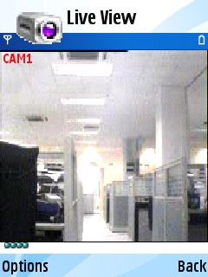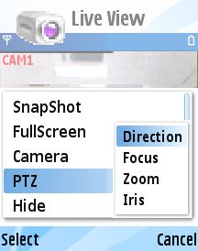

При телефони iPhone
1. Инсталиране през телефон.
Използвайте търсене за да намерите “SuperCam”
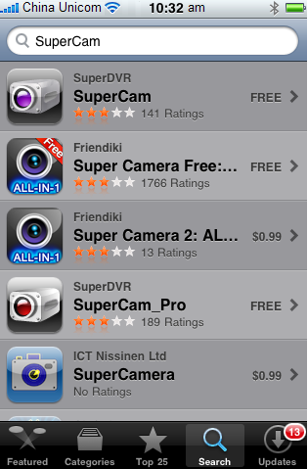
Cтартирайте SuperCam, изберете “FREE” за да влезете в “INSTALL”
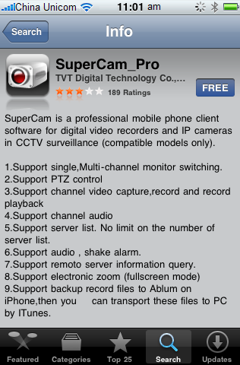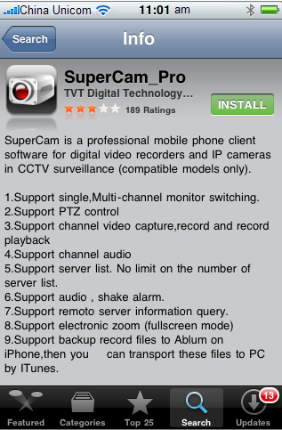
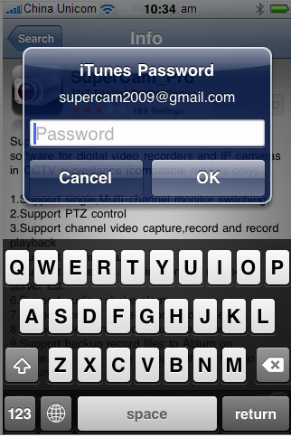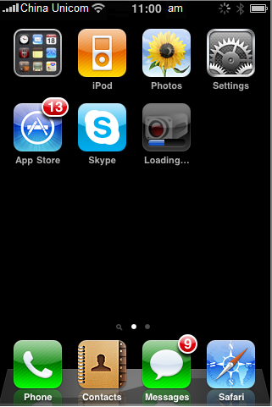
Въведете паролата в iTunes за инсталиране на софтуера.
2. инсталиране чрез PC
Инсталирайте iTunes store на PC и се логнете. Свържете iPhone към PC
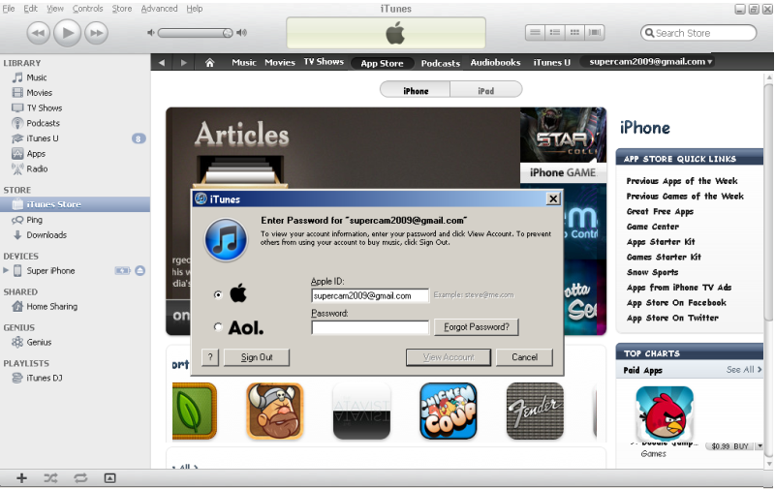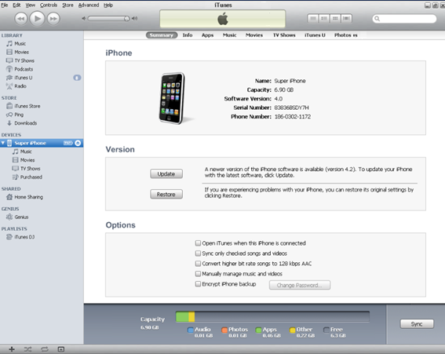
Търсете с “SuperCam”. Стартирайте приложението.
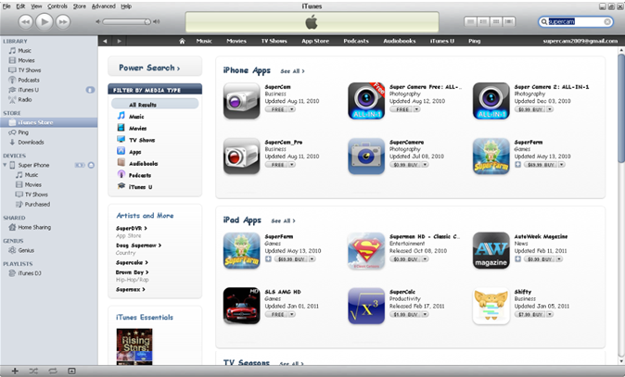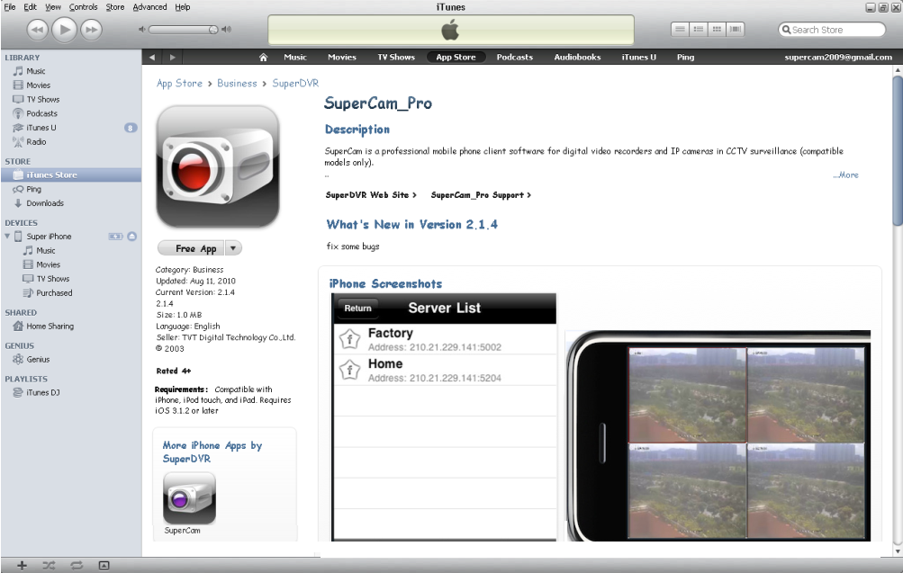
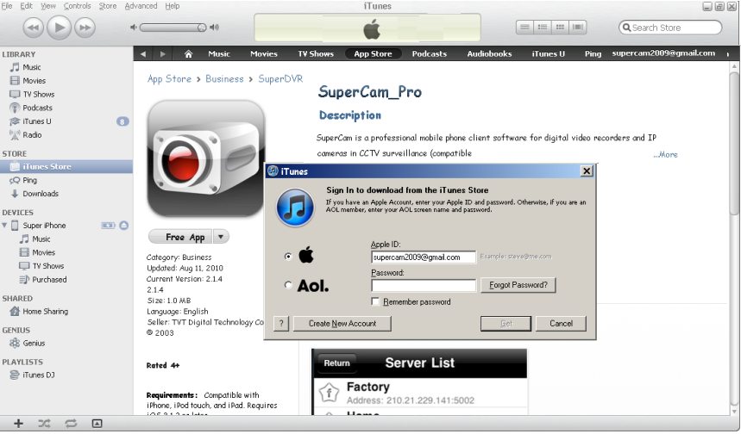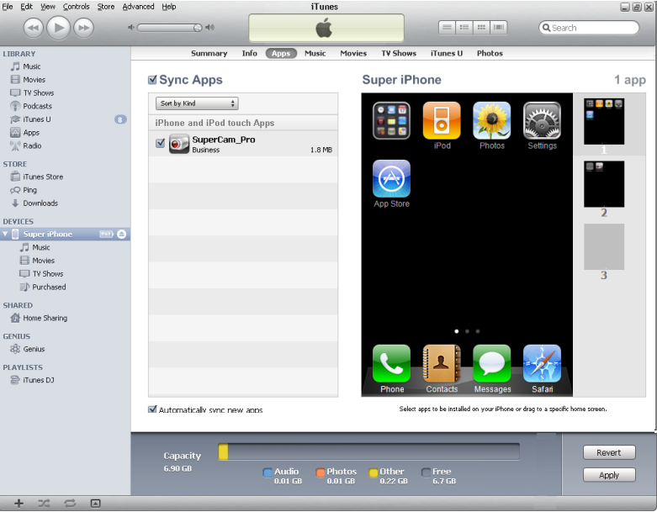
Въведете apple ID и password. Изключете “synchronously apply program” и рестартирайте “SuperCam”.

Инсталация при телефони с Android операционна система
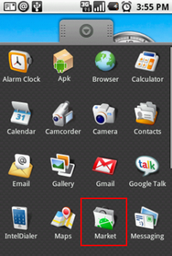
Стартирайте Google Market и търсете ”SuperCam”. Инсталирайте и следвайте инструкциите (аналогично както при Windows mobile).
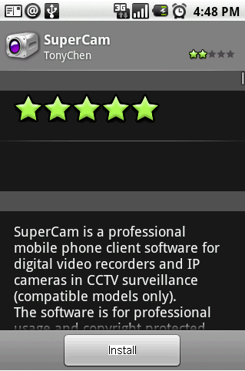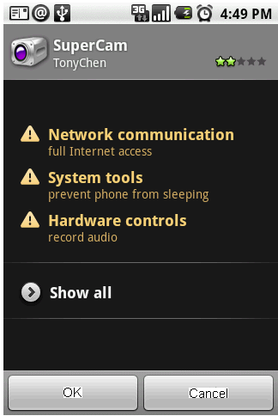
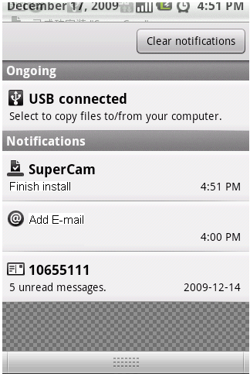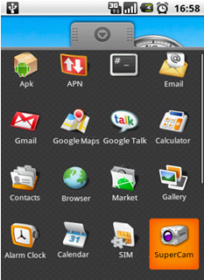
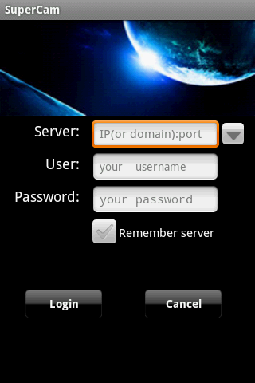

Инсталация при телефони blackberry
Oтворете браузъра на BlackBerry и изберете “SuperCam” за връзка.
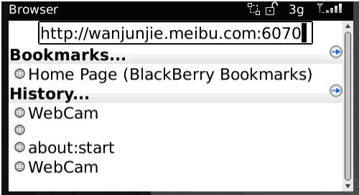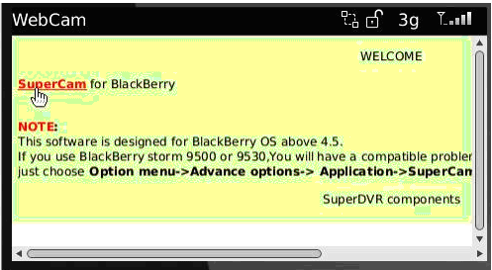
Инсталирайте приложението.
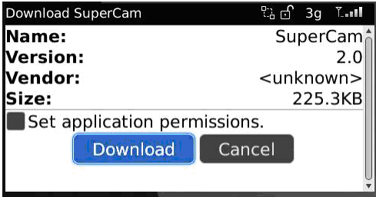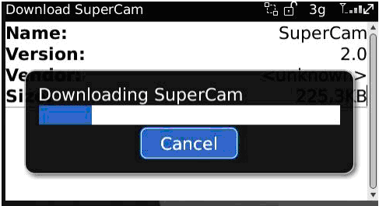

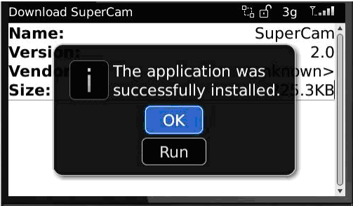

Аналогично на горните инсталации трябва да се въведат адрес, потребителско име и парола.
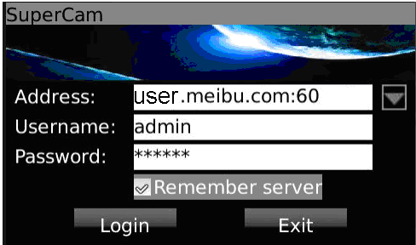

Минимална хардуерна РС-конфигурация за свързване на РС-клиент
PC Module | Parameters
CPU | Intel Celeron 2.4G
Motherboard | Intel 845
HDD | 80G
RAM | 512M
VGA | NVIDIA GeForce MX440/FX5200; ATIRADEON 7500/X300
OS | Windows 2000(SP4 above) /Windows XP(SP2 above) /VISTA
DirectX | 9.0

Изчисляване капацитета за запис
Video format | Resolution | Frame Rate Totally (FPS) | Video Quality | Bit Rate (kbps) | Заемано място на диска (MB/час)
NTSC | CIF | 30 | Highest | 1M | 465
NTSC | CIF | 30 | Higher | 768k | 297
NTSC | CIF | 30 | Medium | 512k | 230
NTSC | CIF | 30 | Low | 384k | 173
NTSC | CIF | 30 | Lower | 256k | 115
NTSC | CIF | 30 | Lowest | 128k | 56
PAL | CIF | 25 | Highest | 1M | 466
PAL | CIF | 25 | Higher | 768k | 295
PAL | CIF | 25 | Medium | 512k | 235
PAL | CIF | 25 | Low | 384k | 175
PAL | CIF | 25 | Lower | 256k | 112
PAL | CIF | 25 | Lowest | 128k | 56.4
Cъвместими устройства
1. Изпробвани за съвместимост USB-флаш памети
Производител | Капацитет
SSK | 512MB, 1G, 2GB
Netac | 4GB
Kingston | 2GB
Aigo | 2GB
Smatter vider | 1GB
SanDisk | 4GB

2. Изпробвани за съвместимост HDD
Brand | Capacity
Seagate Barracuda LP ST3200542AS | 2TB
Seagate Barracuda 7200.11 ST31500341AS | 1.5T
Seagate SV35.3 ST31000340SV | 1T
Seagate Pipeline HD.2 | 500G
Seagate Barracuda 7200.10 | 320G
Seagate Barracuda 7200.10 ST3250310AS | 250G
Seagate Barracuda 7200.11 ST3160813AS | 160G
Seagate Barracuda 7200.10 ST380815AS | 80G
Maxtor Diamondmax 21 STM3160215AS | 160G
HITACHI Deskstar HDS721616PLA380 | 160G
HITACHI Deskstar | 80G
WD WD1600JS | 160G
Samsung HD161HJ | 160G
Спецификации на 4-канален DVR
Формат на компресия | Стандартен H.264 Baseline
Video изход | Composite：1.0V p-p/75Ω BNC×2 , VGAX1
Video вход | Composite：1.0V p-p/75Ω BNC×4
VGA резолюция | 1280*1024 /1024*768/ 800*600
Резолюция на записа | 352*288/704*576 (PAL), 352*240/704*480(NTSC)
Frame Rate на дисплея | 100FPS (PAL), 120FPS (NTSC)
Frame Rate при запис | 100FPS (PAL), 120FPS (NTSC)
Audio вход | -8dB~ 22k, RCA X4
Audio изход | -8Db~92dB, RCA X1
Вход аларма | NO или NC 4CH
Изход аларма: | 1CH
Режим на запис | Manual / Sensor /Timer / Motion detection
Simplex/Duplex/Triplex | Pentaplex
Мрежов интерфейс | RJ45 (LAN, INTERNET)
PTZ контрол | Да
Комуникационен интерфейс | RS485, USB2.0 x 2(one for backup, another for USB mouse)
Диск | SATA x 1
Дистанционно управление | Да
Захранване | 12V3A
Tемпература | 0 до 50 Целзиеви градуса
Влажност | 10%-90%
Консумирана мощност (без HDD) | ≤30W
Спецификации на 8-канален DVR
Формат на компресия | Стандартен H.264 Baseline
Video изход | Composite：1.0V p-p/75Ω BNC×2 , VGAX1
Video вход | Composite：1.0V p-p/75Ω BNC×4
VGA резолюция | 1280*1024 /1024*768/ 800*600
Резолюция на записа | 352*288/704*576 (PAL), 352*240/704*480(NTSC)
Frame Rate на дисплея | 200FPS (PAL), 240FPS (NTSC)
Frame Rate при запис | 200FPS (PAL), 240FPS (NTSC)
Audio вход | -8dB~ 22k, RCA X4
Audio изход | -8Db~92dB, RCA X1
Вход аларма | NO или NC 4CH
Изход аларма: | 1CH
Режим на запис | Manual / Sensor /Timer / Motion detection
Simplex/Duplex/Triplex | Pentaplex
Мрежов интерфейс | RJ45 (LAN, INTERNET)
PTZ контрол | Да
Комуникационен интерфейс | RS485, USB2.0 x 2(one for backup, another for USB mouse)
Диск | SATA x 1
Дистанционно управление | Да
Захранване | 12V3A
Tемпература | 0 до 50 Целзиеви градуса
Влажност | 10%-90%
Консумирана мощност (без HDD) | ≤30W
Спецификации на 16-канален DVR
Формат на компресия | Стандартен H.264 Baseline
Video изход | Composite：1.0V p-p/75Ω BNC×2 , VGAX1
Video вход | Composite：1.0V p-p/75Ω BNC×4
VGA резолюция | 1280*1024 /1024*768/ 800*600
Резолюция на записа | 352*288/704*576 (PAL), 352*240/704*480(NTSC)
Frame Rate на дисплея | 400FPS (PAL), 480FPS (NTSC)
Frame Rate при запис | 400FPS (PAL), 480FPS (NTSC)
Audio вход | -8dB~ 22k, RCA X4
Audio изход | -8Db~92dB, RCA X1
Вход аларма | NO или NC 4CH
Изход аларма: | 1CH
Режим на запис | Manual / Sensor /Timer / Motion detection
Simplex/Duplex/Triplex | Pentaplex
Мрежов интерфейс | RJ45 (LAN, INTERNET)
PTZ контрол | Да
Комуникационен интерфейс | RS485, USB2.0 x 2(one for backup, another for USB mouse)
Диск | SATA x 1
Дистанционно управление | Да
Захранване | 12V3A
Tемпература | 0 до 50 Целзиеви градуса
Влажност | 10%-90%
Консумирана мощност (без HDD) | ≤30W

